Дистанционное обучение 3 классы с 20-25 апреля «Школа России»

Русский язык – 5 часов в неделю (все работы родители высылают учителю)
Тема урока, алгоритм работы по уроку | Контроль
Тема урока: Род местоимений 3-го лица единственного числа. | Родители фотографируют работу и отправляют учителю удобным способом (электронной почта, личное сообщение «вконтакте», Viber).  К отчету: у.161, с.95.
- Открой тетрадь, запиши число, классная работа.
- Минутка чистописания
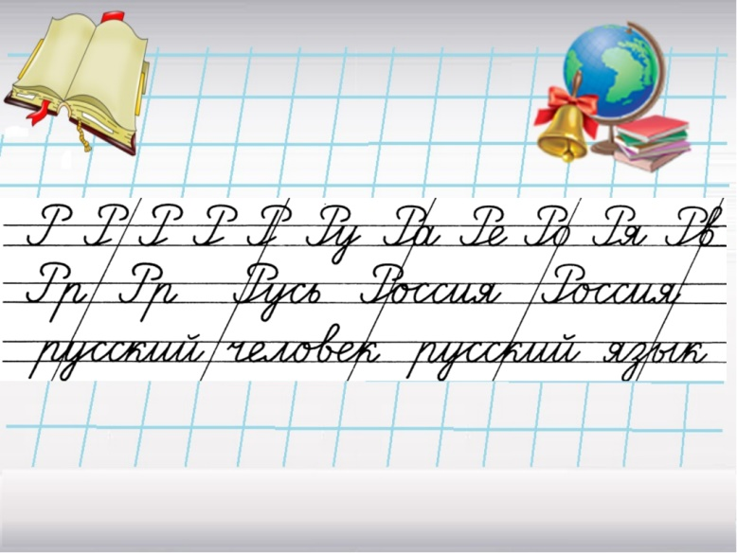
- Работаем со словарем.
- выпиши названия овощей;
- названия дней недели. Поставь ударение, выдели безударные гласные.
- с.95, читаем правило.
- у.161, с.95.
Он (3 лицо, ед.число, муж.род)
Она (………..)
Оно(……….)
Образец: Сирень (она), тополь (он)….
- Еще раз прочтите правило.

Тема урока, алгоритм работы по уроку | Контроль
Тема урока: Употребление личных местоимений для замены повторяющихся в рядом стоящих предложениях имён существительных. | По фотоотчетности, у. 166.
- Открой тетрадь, запиши число, классная работа
- Минутка чистописания.
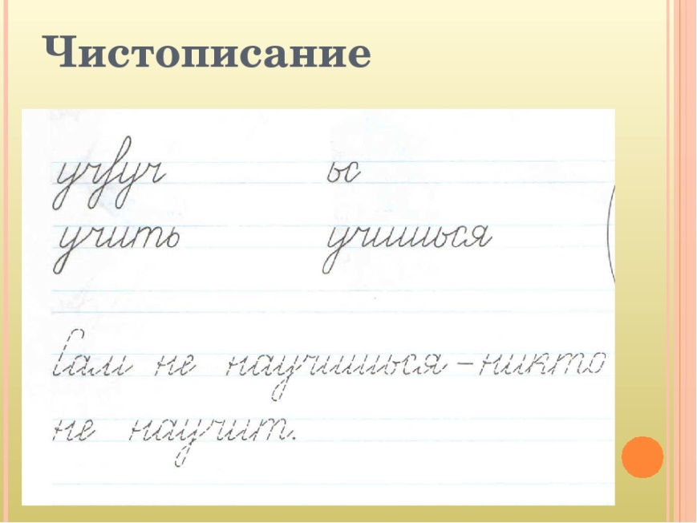
- Составь предложение со словом одуванчик.
Составь еще одно предложение об одуванчике, заменив его название на местоимение.
- с. 97, упр.166
- с.93, сделать карточку по теме «Личные местоимения» (все карточки храним, они пригодятся в классе).
- https://yandex.ru/video/preview/?filmId=2821259698193627334&reqid=1587212290195422-504172861226279292700145-man2-6037-V&suggest_reqid=45688426139376365126763319927152&text=презентация+употребление+личных+местоимений+3+класм
По этой ссылке можно прослушать материал по теме с целью лучшего усвоения.

Тема урока, алгоритм работы по уроку | Контроль
Тема урока: Обобщение знаний о местоимении | Фотоотчет готовой работы.
- Открой тетрадь, запиши число, классная работа.
- Выполни задания.
1) Вставь пропущенные слова.
Местоимение - это_______________ речи, которая не______________________ предметы, а только _____________________ на них.
2)Подчеркни местоимения.
Если я сорву цветок,
Если ты сорвёшь цветок,
Если он, и я , и ты-
Если мы сорвём цветы, то окажутся пусты
И деревья, и кусты.
3)Замени имена существительные подходящими местоимениями. Определи лицо и число.
здание- ________( __л,____ч.), берлога-________( __л,____ч.)
дом-________( __л,____ч
- с.97, у.167, прочитать.
- с.97, у.168, составить письмо и записать в тетрадь.

Тема урока, алгоритм работы по уроку | Контроль
Тема урока: Глагол. Повторение и уточнение представлений о глаголе. | Фотоотчет готовой работы.
1. Открой тетрадь, запиши число, классная работа.
2. Минутка чистописания (карточка). Подчеркни глаголы 2 чертами.
3. с. 100, у.170, списать, подчеркнуть глаголы.
4. с.101, читаем правило, рассказываем родителям.
5. с.101, у.171. Через запятую выписать все глаголы.
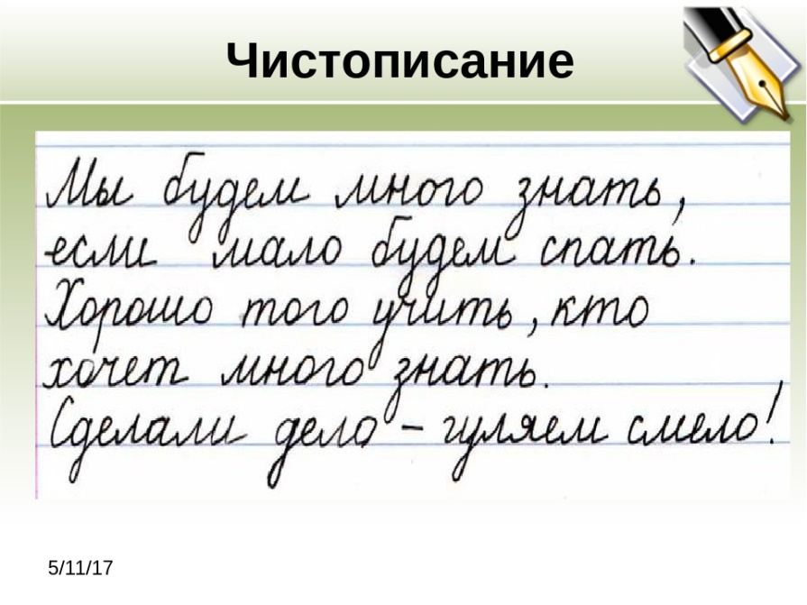

Тема урока, алгоритм работы по уроку | Контроль
5.Тема урока: Начальная (неопределённая) форма глагола. | Фотоотчет: у. 181, 182.
- Открой тетрадь, запиши число, классная работа.
- Минутка чистописания.
Пропишем красиво сочетания букв:
ть, ти, чь .
- с.106, читаем правило.
- С.106, у. 181, 182 (выполняем все задания).
- https://yandex.ru/video/preview/?filmId=11535144700759949984&text=видео+неопределенная+форма+глагола+знакомство+3+класс
Видео в доступной форме доносит ребятам тему.

Математика – 4 часа в неделю (все работы родители высылают учителю)
Тема урока, алгоритм работы по уроку | Контроль
Тема урока: Повторение пройденного. | Контролю подлежат номера 6, 7,9, с.77
- Открой тетрадь, запиши число, классная работа
- Устный счет (запись в тетради, можно только ответы, через клетку)
19 умножить на 3
9 увеличить на 4
27 разделить на 3
63 уменьшить в 9 раз
Найди произведение чисел 14 и 6
Чему равно частное чисел 60 и 3?
25 увеличь на 23, полученное число уменьши в 8 раз
Сумму чисел 45 и 55 уменьши в 4 раза.
Сыну 12 лет, а папе 48. Во сколько раз папа старше сына?
- с.77, упр. 6, 7, 9 (тренируемся самостоятельно)
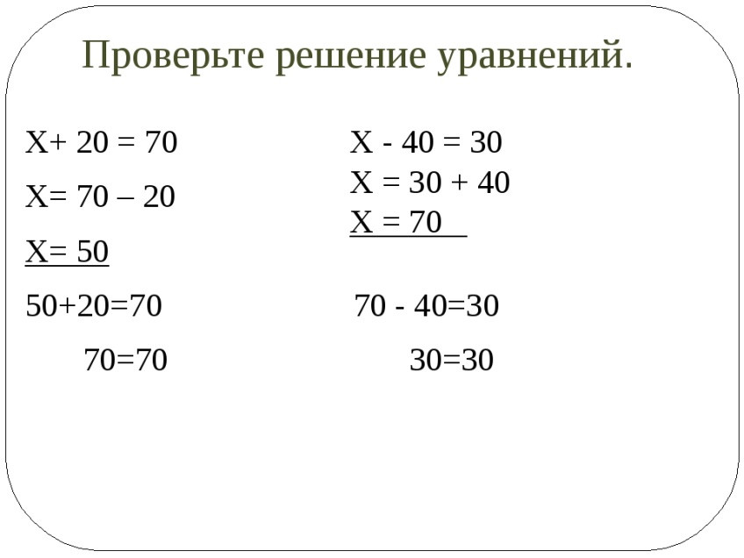

Тема урока, алгоритм работы по уроку | Контроль
Тема урока: Контрольная работа 9 по теме «Приёмы сложения и вычитания трёхзначных чисел». | На контроль (оценка в эж)
Открой тетрадь, запиши число, контрольная работа.
1. Решите задачу:
Утром в кассе было 813 рублей. Днем из нее выдали 508 рублей, а приняли 280 рублей. Сколько денег стало в кассе к концу дня?
2. Запишите число, состоящее:
- из 6 сот. 2дес. 4ед.
- из 8сот. и 3 дес.
- из 5ед. первого разряда, 2ед. второго разряда и 4 ед. третьего разряда.
3. Решите примеры, записывая в столбик:
354+228=
505+337=
867-349=
650-370=
4. Вставьте в «окошки» подходящий знак действия:
27 * 3 * 7 = 17
27 * 3 * 7 = 16
27 * 3 * 7 = 23

5. Сравните и поставьте знаки сравнения.
5ч … 400 мин
91 х 3 … 19 х 3
4м 5дм … 5м 4дм
687 +1 … 687 х 1

Тема урока, алгоритм работы по уроку | Контроль
3. Тема урока: Приемы устных вычислений | № 1, 2,3 (фотоотчет)
- Открой тетрадь, запиши число, классная работа
- Устный счет
- Запишите чётные числа от 30 до 50.
- Запишите нечётные числа от 30 до 45.
- В сумме 7 слагаемых. Каждое слагаемое равно 3. Чему равна сумма?
- Если на каждую рубашку для космонавта идёт по 3 м полотна, то из куска полотна выйдет 9 рубашек. Сколько метров полотна было в куске?
- На 2 костюма для космонавтов идёт 8 м прочной материи. Сколько метров материи надо на 1 костюм?
- Космический нож стоит 200 рублей. Сколько заплатили за 3 таких ножа?
3. с. 82, изучаем материал по красным треугольником.
4. №1, 2 (Вычисли)
5. с.82, №3, реши задачу.

Тема урока, алгоритм работы по уроку | Контроль
Тема урока: Приемы устных вычислений. | Фотоотчет по заданиям урока №1,4
- Открой тетрадь, запиши число, классная работа.
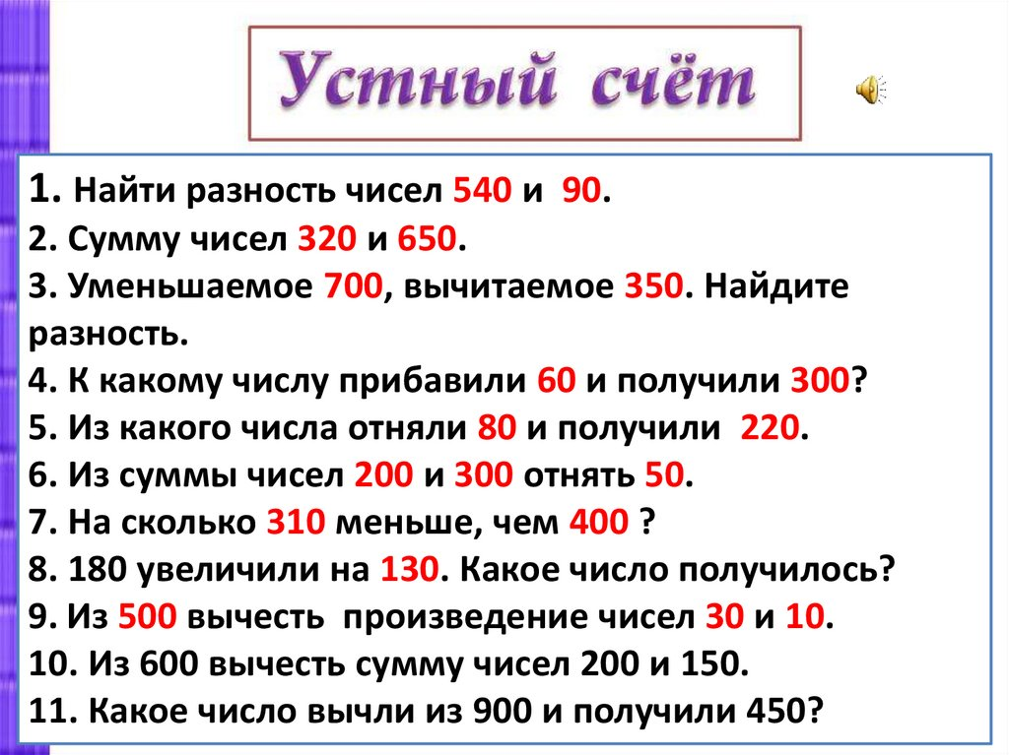
- с.83, закончить запись выражений под красной чертой.
- №1, решаем, расписывая аналогично.
- С.83, упр. 4 (Решаем задачу)
Работа над задачей.
1. Прочитай внимательно задачу.
2. Повтори условие и вопрос задачи.
3. Кратко запиши задачу (сделай рисунок или чертеж)
4. Подумай, что нужно знать, чтобы ответить на вопрос задачи.
5. Составь план решения задачи (устно).
6. Запиши решение с пояснением.
7. Проверь решение.

Чтение – 4 часа в неделю
Тема урока, алгоритм работы по уроку | Контроль
Тема урока: С. В. Михалков «Если». | Фотоотчет. Сочинение в тетради.
- Презентация о С.Михалкове
- Запишем число, название произведения и автора. Запишем несколько фактов о нем.
https://nsportal.ru/nachalnaya-shkola/chtenie/2015/08/26/prezentatsiya-k-uroku-literaturnogo-chteniya-v-3-klasse-s

- с .116-117, читать выразительно.
- Написать мини-сочинение на тему: «Чем я люблю заниматься во время дождя», или «Мои дождевые фантазии»

Тема урока, алгоритм работы по уроку | Контроль
2.Тема урока: Внеклассное чтение  И.Тургенев «Воробей» | Фотоотчет обложки книги.
- Запишем число, И. С. Тургенев, «Воробей»
https://nsportal.ru/nachalnaya-shkola/chtenie/2013/01/08/prezentatsiya-na-temuivan-sergeevich-turgenev
Узнаем новое об авторе.
- Прочитать произведение, или прослушать в аудиозаписи.
- Придумать свою обложку к книге, зарисовать ее в читательский дневник.
- Составить «словарь чувств» произведения (написать , какие чувства владели героями последовательно в ходе сюжета).
Например: страх, паника, любовь, смущение….

Тема урока, алгоритм работы по уроку | Контроль
Тема урока: А. Благинина «Кукушка». «Котёнок». | Аудиозапись, оценка родителей.
- 1. Вспомним информацию об авторе Е. Благининой.
https://ppt4web.ru/literatura/elena-aleksandrovna-blaginina.html
2.с.118, читаем.
Придумать и записать в читательском дневнике вопрос к произведению.
- с.119, читаем
Придумать и записать в читательском дневнике вопрос к произведению.
- Одно из стихотворений выучить наизусть. Можно рассказать родителям и сообщить оценку, можно сделать аудиозапись.

Тема урока, алгоритм работы по уроку | Контроль
Тема урока: Обобщение по разделу «Поэтическая тетрадь – 2». Проверочная работа 9 | Фотоотчет проверочной работы.
- Число, проверочная работа.
. Укажи стихотворение С. В. Михалкова.
а) «Если» в) «Кукушка»
б) «Гроза днём» г) «В театре»
2. Укажи автора стихотворения «В лесу над росистой поляной».
а) Е. А. Благинина в) А. Л. Барто
б) С. В. Михалков г) С. Я. Маршак
3. Узнай стихотворение по рифме.
Окна – мокнут. Летят – не хотят.
а) «Котёнок» в) «Кукушка»
б) «Гроза днём» г) «Если»
4. Укажи, кто из поэтов написал стихи о котёнке.
а) Е. А. Благинина в) А. Л. Барто
б) С. В. Михалков г) С. Я. Маршак
5. Укажи, кто из поэтов написал стихотворение о девочке, которая первый раз побывала в театре.
а) Е. А. Благинина в) А. Л. Барто
б) С. В. Михалков г) С. Я. Маршак
6. Отметь, из какого стихотворения данные строки.
Чуть пахнет перегретой смолкой…
Лицо подставив ветерку,
Лежу, блаженствую под ёлкой…
а) «Разлука» в) «Кукушка»
б) «Гроза днём» г) «Если»
7. Какое стихотворение учит помогать в беде?
а) «Котёнок» в) «Кукушка»
б) «Гроза днём» г) «Если»
8. В каком стихотворении главная тема – память о лете?
а) «В лесу над росистой поляной…»
б) «Кукушка»
в) «Гроза днём»
9. В каком стихотворении главная мысль – невнимательность приводит к неприятным последствиям?
а) «Котёнок» в) «В театре»
б) «Разлука» г) «Если»
10. Какое стихотворение учит нас, что с помощью весёлых фантазий можно изменить настроение в скучный день?
а) «Котёнок» в) «В театре»
б) «Разлука» г) «Если»

Окружающий мир – 2 часа в неделю
Тема урока, алгоритм работы по уроку | Контроль
1. Тема урока: Что такое деньги? | Фотоотчет
1.Просмотреть ролик, или прочитать с.66-68.
https://yandex.ru/video/preview/?filmId=7896058916114739958&text=видео%20что%20такое%20деньги%203%20класс%20школа%20россии&path=wizard&parent-reqid=1587286631983503-481711496844895608600256-production-app-host-sas-web-yp-212&redircnt=1587286636.1
- Реши задачи, запиши в тетради ответ.
Задача 1
Пчела Майя, живущая в Цветочной стране, прилетев в магазин, купила 100 граммов меда и заплатила за это 2 зернышка арахиса. Продавец Муравей сдал сдачу - 2 лепестка розы. Какие деньги существуют в Цветочной стране? Какую функцию выполняют деньги в данном случае? (Выберите один из вариантов:
- средства накопления (сбережения);
-средства обмена на товары или услуги;
-мера стоимости (цена товара).)
Задача 2.
Цена телевизора - 15000 рублей. Цена плеера - 1600 рублей. Какой товар дороже? Какую функцию выполняют деньги в данном случае? (Выберите один из вариантов:
-средства накопления (сбережения);
-средства обмена на товары или услуги;
-мера стоимости (цена товара).)
Задача 3.
Бобёр решил себе к зиме шубу купить. Нанялся он к Зайцу в работники дом строить. Когда дом построил и получил деньги, не стал их тратить, а спрятал их в свой сундучок. Какую функцию здесь выполняют деньги? (Выберите один из вариантов:
-средства накопления (сбережения);
-средства обмена на товары или услуги;
-мера стоимости (цена товара).
3. А сейчас отправимся в магазин. Найдите в нашем магазине то, что можно купить за деньги. Все ли можно купить за деньги? Нет. Чего нельзя купить? Приведите свои примеры. Небо, море, здоровье, дружба, дождь, уважение людей, ветер и т.д
Владимир Орлов "Что нельзя купить" (прочтите)
Я с утра брожу босой,
Весь обрызганный росой,
С птицей возле тополька
Воду пью из родника.
Где-то дома у метро -
Пепси-кола и ситро,
Карусели, зоосад,
Всюду вывески висят.
Если деньги накопить,
Можно многое купить -
Дом, одежду и завод,
Самолёт и пароход.
Но нельзя купить росу,
Птичье пение в лесу,
И не спрятать в кошелёк
Родничок и тополёк.
- Нарисуйте, придумайте свои «деньги».

Тема урока, алгоритм работы по уроку | Контроль
Тема урока: Государственный бюджет | Фотоотчет - записи с урока.
- 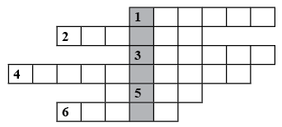
Реши кроссворд.
- Прямой обмен одних товаров на другие. 2. Название бумажных денег. 3. Особый товар, который можно обменять на любые другие товары и услуги. 4. Часть денег, которые человек может отложить на будущее, сберечь. 5. ... товара указывает, на какое количество денег его можно обменять. 6. Деньги за труд – это заработная...
- Запишите в тетрадь определение слова «бюджет».
- с.71-73, читать.
- с.74, письменно ответить на вопросы 2,3.

изо – 1 час в неделю (работу родители высылают учителю)
Тема урока, алгоритм работы по уроку | Контроль
Тема урока: Картина - портрет | Фото рисунка по теме.
- https://nsportal.ru/nachalnaya-shkola/izo/2020/04/16/kartina-portret-urok-3-klass-izo
Посмотреть презентацию.
- Рассмотрите схему.
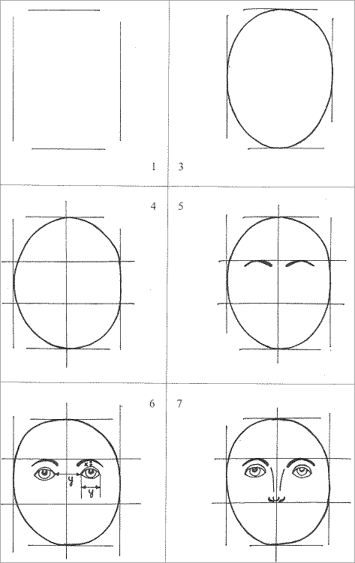
- Учесть в работе:
В какой части альбомного листа нужно расположить портрет?
- Какой формы будет лицо человека?
- Как на лице расположить нос?
- На что похож нос человека?
- На каком расстоянии находятся глаза?
- Какой формы могут быть брови человека?
- На что похожи губы человека?
- Какого цвета губы у человека?
- Какого цвета могут быть глаза?
- Подумайте, чей это будет портрет? Пусть в нём раскроется характер интересного для вас человека – друга, подруги, брата, папы, мамы. Найдите то, чем каждый из них отличается от других людей, чем близок и дорог вам. Это и будет главным в портрете (коса, чёлка, белёсые или чёрные брови, улыбка, прищур глаз, рыжие волосы и веснушки). Дорисуйте одежду, подумайте, какие предметы могут оказаться рядом с героем портрета. Не забудьте, что фон портрета тоже часть картины.
Успешной работы!

Технология – 1 час в неделю (работу родители высылают учителю)
Тема урока, алгоритм работы по уроку | Контроль
Тема урока: Изонить. | Фотография готового изделия.
- Сегодня мы будем рисовать нитками. Эта техника называется изонить.
- Понадобятся: циркуль, простой карандаш, картон, игла, или шило, нитки.
- Работаем по технологической карте.
- Помним о технике безопасности при работе с иглой.
- 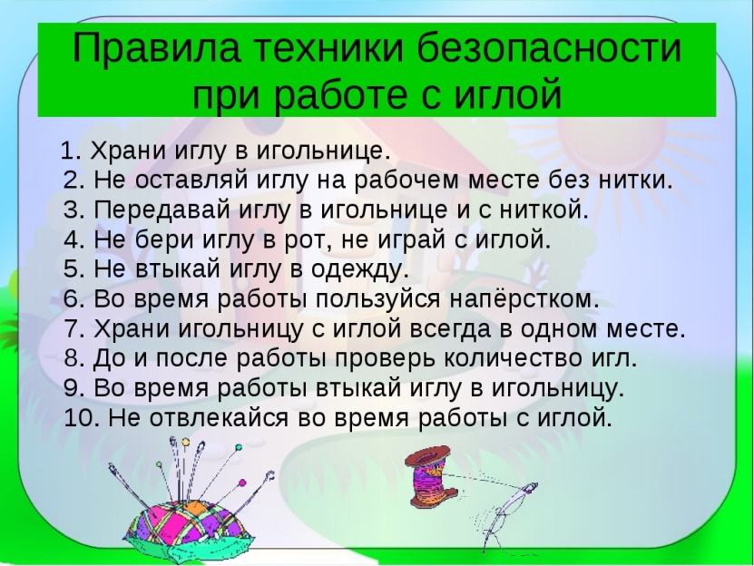

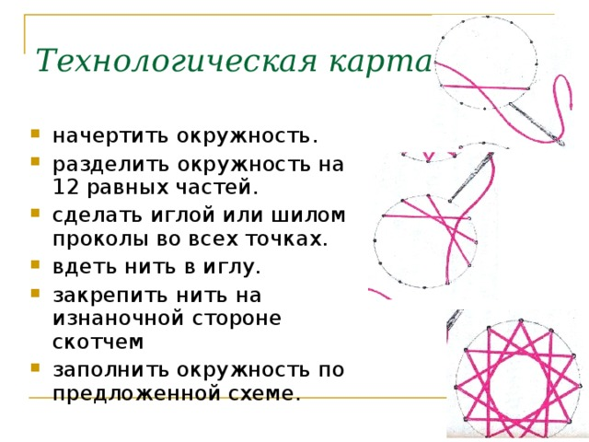

- Памятка по русскому языку
Как готовить домашнее задание?
1. Работу начинай с работы над ошибками.
2. Выучи или повтори заданное правило. Придумай свои примеры на это правило.
3. Прочитай задания, упражнения.
4. Прочитай все упражнение. Устно выполни задания к нему.
5. Выполни упражнение письменно. Обязательно проверь свою работу.
2. Правила списывания предложения или текста.
1.Прочитай предложение, текст.
2. Подумай, понимаешь ли, ты то, что будешь писать.
3.Прчитай внимательно каждое предложение. Запомни, как пишется каждое слово.
4. Списывай частями или целыми предложениями.
5. Проверь, правильно ли ты списал.
3. Проверка безударной гласной в корне слова.
1. Поставь в слове ударение.
2. Подбери несколько родственных слов.
3. Выдели корень и гласную, которую нужно проверить.
4. Подбери проверочное слово.
5. Проверь свою работу.
6. Помни! В проверяемом и проверочных словах пишется одна и та же гласная.
4. Правила списывания.
1. Прочитай весь текст.
2. Прочитай первое предложение, посчитай в нем слова.
3. Проговори предложение, не глядя в текст.
4. Прочитай еще раз и запомни написание слов.
5. Напиши предложение, диктуя себе слова по слогам.
6. Прочитай, что написал.
7. Сравни с написанным в книге.
5. Памятка по чтению.
1. Посмотри, кто автор произведения.
2. Внимательно прочитай рассказ.
3. Отметь слова, смысл которых нужно пояснить.
4. Подумай, какова основная мысль текста.
5. Чему учит.
6. Ответь на вопросы в конце текста.
7. Составь план.
8. Подготовь пересказ текста.
9. Назови действующих лиц.
10. Что ты узнал о герое прочитанного произведения?
6. Как составить план рассказа?
1. Прочитай рассказ, наметь его части.
2. Раздели рассказ на части.
3. Прочитай первую часть, озаглавь её.
4. Ту же работу проделай по другим частям.
5. Проведи самопроверку (прочитай план в целом и реши, поможет ли он вспомнить содержание текста).
7. Заучивание стихов.
1. Приготовление уроков начинай с работы над стихотворением.
2. Тихо прочитай стихотворение вслух. Помни, что читаешь стихотворение для того, чтобы запомнить. Выясни все непонятные слова и выражения.
3. Громко прочитай стихотворение. При чтении попытайся уловить мелодию, ритм.
4. Прочитай стихотворение в третий раз громко и выразительно.
5. Через две минуты повтори стихотворение 2-3 раза по памяти, при необходимости заглядывая в текст. Попытайся представить себе описываемые в стихотворении события или его настроение.
6. Через 3 часа повтори стихотворение 2-3 раза, не заглядывая в текст.
7. Перед сном еще раз повтори стихи.
8. Утром следующего дня сначала прочитай, а потом расскажи стихотворение по памяти.
8. Заучивание большого текста
1. Раздели стихотворение, которое тебе надо выучить, по четверостишьям, по смысловым отрывкам.
2. Выучи первый отрывок.
3. Выучи второй отрывок.
4. Повтори первый и второй отрывки вместе.
5. Выучи третий отрывок.
6. Расскажи по памяти все стихотворение.
9. Памятка по математике
Работа над задачей.
1. Прочитай внимательно задачу.
2. Повтори условие и вопрос задачи.
3. Кратко запиши задачу (сделай рисунок или чертеж)
4. Подумай, что нужно знать, чтобы ответить на вопрос задачи.
5. Составь план решения задачи (устно).
6. Запиши решение с пояснением.
7. Проверь решение.
Контроль:
сделать фото и отправить в электронном дневнике, ВК, вайбер, электронную почту. Или выполнить задания на образовательных платформах Яндекс.Учебники, Учи.ру, Якласс и т.д.

Необходимо помнить:
1. Для эффективного обучения необходимо установить контакт (ВК, эл.дневник, скайп, вайбер) с учителем работающего с Вашим ребенком.
2. Во время проведения урока Ваше присутствие необходимо, только в случае, если у ребенка возникает трудность Вы можете включится в процесс.
3. Не забывайте, учебная задача обучить — а, не сделать за ребенка.
4. Во время проведения уроков должен быть выключен телевизор, обеспечена тишина и рабочая обстановка.
5. Старайтесь первое время наблюдать за работой ребёнка на компьютере. Перерывы необходимо устраивать каждые 10-15мин.
6. Старайтесь снижать зрительную нагрузку ребёнка при работе в дистанционном режиме.
7. Устраивайте гимнастику для глаз, рекомендованную для работы на компьютере.
8. Подлежащие контролю материалы следует отправлять

